МИНОБРНАУКИ РОССИИ
САНКТ-ПЕТЕРБУРГСКИЙ ГОСУДАРСТВЕННЫЙ
ЭЛЕКТРОТЕХНИЧЕСКИЙ УНИВЕРСИТЕТ
«ЛЭТИ» ИМ. В.И. УЛЬЯНОВА (ЛЕНИНА)
Кафедра МОЭВМ
ОТЧЕТ по лабораторной работе №1
по дисциплине «Программирование» Тема: СОЗДАНИЕ MAKEFILE

Студент гр. 7304 |  | Давыдов А.А.
Преподаватель |  | Берленко Т.А.

Санкт-Петербург
2017
Цель работы.
Создание Makefile по проекту, состоящему из файлов main.c, get_name.c, print_str.c, print_str.h, get_name.h
Основные теоретические положения.
Заголовочные файлы стандартной библиотеки языка С, необходимые для выполнения данной лабораторной работы:
stdio.h stdlib.h string.h
Прототип функции вывода строки str:
int puts(const char *str);
Прототип функции конкатенации строк:
char * strncat( char * destptr, char * srcptr, size_t num );
Описание функции для ввода массива символов name (предполагается, что строка не содержит более 80 символов):
char* get_name(){
char* name =(char*)malloc(80*sizeof(char)); int i = 0; char ch;
while ((ch = getchar()) != '\n')
{
name[i] = ch;
i++; }
name[i] = '\0'; return name;
}
Описание главной функции:
int main(){
char hello[90] = "Hello, ";
char* result; result = get_name();
print_str(strncat(hello, result, 80)); free(result);
return 0;
}
Сборка проекта - это процесс получения исполняемого файла из исходного кода.

Сборка проекта вручную может стать довольно утомительным занятием, особенно, если исходных файлов больше одного и требуется задавать некоторые параметры компиляции/линковки. Для этого используются Makefile - список инструкций для утилиты make, которая позволяет собирать проект сразу целиком.
Если запустить утилиту make
то она попытается найти файл с именем Makefile в текущей директории и выполнить из него инструкции.
Если требуется задать какой-то конкретный Makefile, это можно сделать с помощью ключа -f
make -f AnyMakefile
Любой make-файл состоит из списка целей зависимостей этих целей команд, которые требуется выполнить, чтобы достичь эту цель
цель: зависимости
[tab] команда
Для сборки проекта обычно используется цель all, которая находится самой первой и является целью по умолчанию. (фактически, первая цель в файлеСборка проекта - это процесс получения исполняемого файла из исходного кода.

Сборка проекта вручную может стать довольно утомительным занятием, особенно, если исходных файлов больше одного и требуется задавать некоторые параметры компиляции/линковки. Для этого используются Makefile - список инструкций для утилиты make, которая позволяет собирать проект сразу целиком.
Если запустить утилиту make
то она попытается найти файл с именем Makefile в текущей директории и выполнить из него инструкции.
Если требуется задать какой-то конкретный Makefile, это можно сделать с помощью ключа -f make -f AnyMakefile и является целью по-умолчанию)
Также, рекомендуется создание цели clean, которая используется для очистки всех результатов сборки проекта
Использование нескольких целей и их зависимостей особенно полезно в больших проектах, так как при изменении одного файла не потребуется пересобирать весь проект целиком. Достаточно пересобрать измененную часть Пример:
all: hello
hello: main.o f1.o f2.o
gcc main.o f1.o f2.o - o hello
main.o: main.c
gcc -c main.c
f1.o: f1.c gcc -c f1.c
f2.o: f2.c gcc -c f2.c clean: rm -rf *.o hello
Таким образом, чтобы выполнить цель all, требуется выполнить цель hello
Для выполнения цели hello, а именно вызова gcc для объектных файлов, требуется что бы были выполнены цели соответствующие этим объектным файлам.
Для выполнения цели для каждого объектного файла требуется скомпилировать исходный код
Экспериментальные результаты.
1)get_name.c
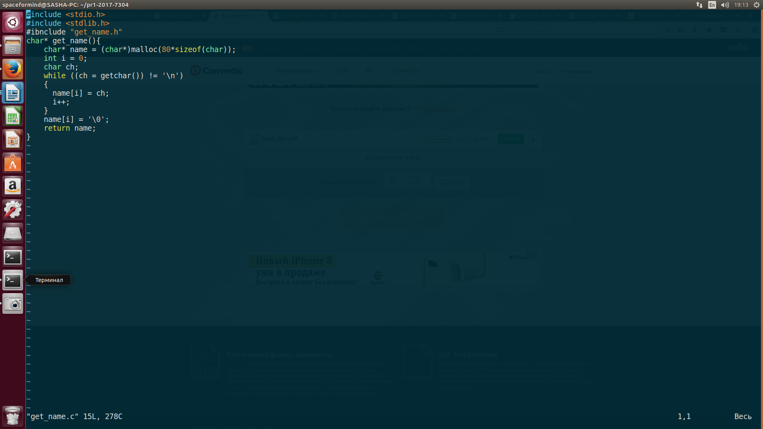

2) print_str.c
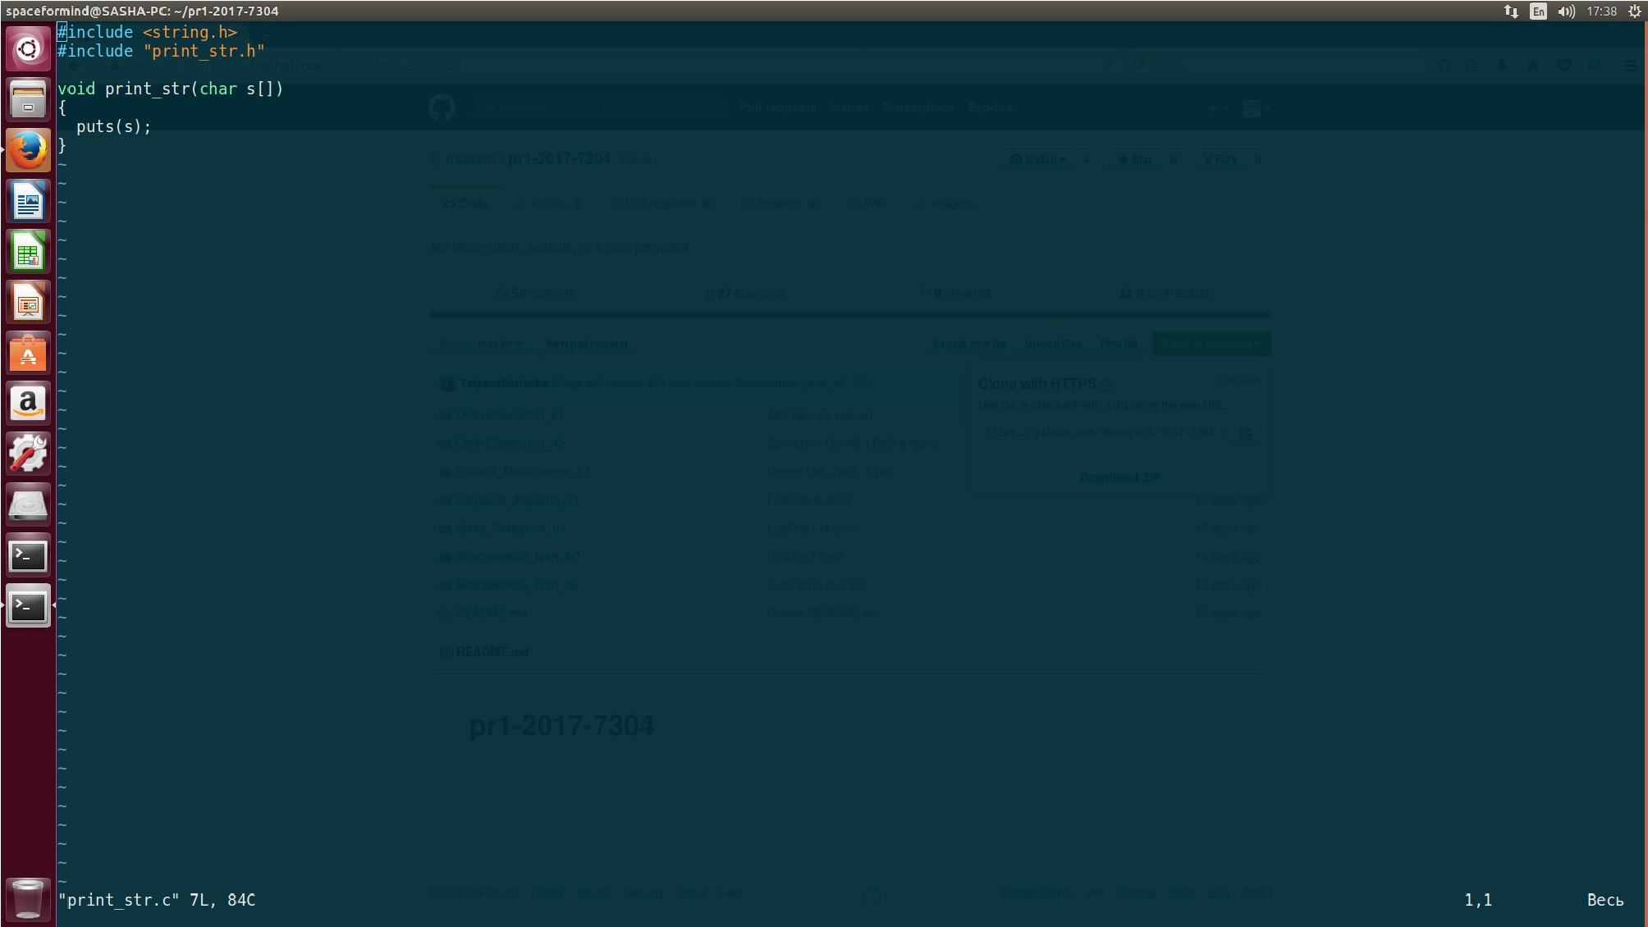
3)main.c
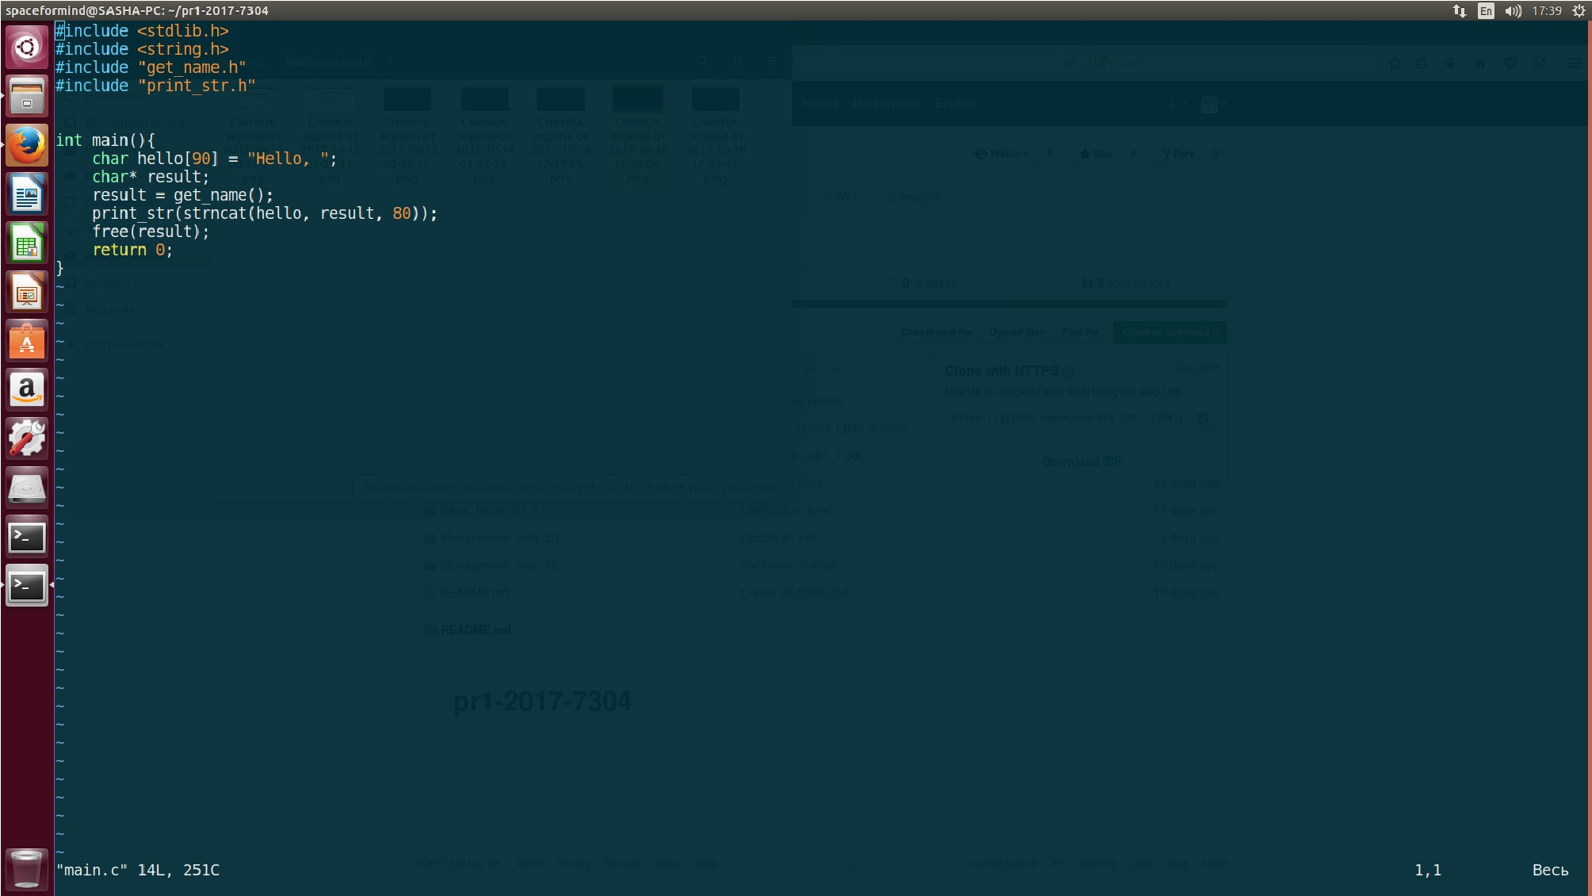
4) Makefile
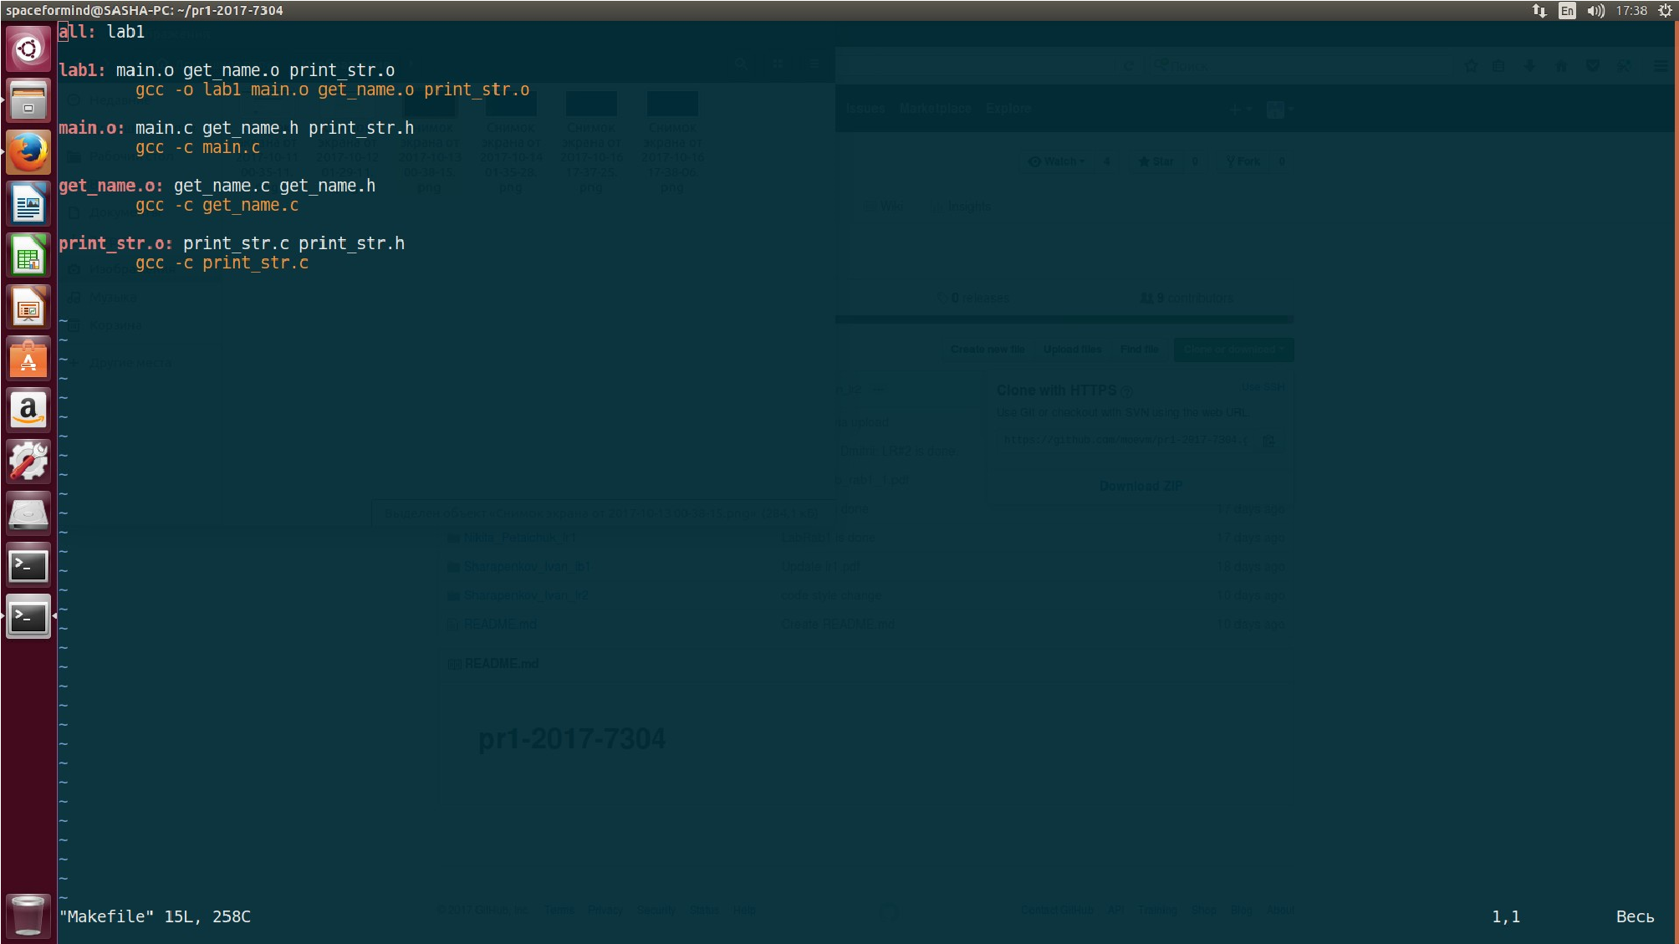
Выводы.
Проделав лабораторную работу, ознакомился с основными командами сборки программ при помощи Makefile и собрал свой проект в соответствии с указаниями предыдущих уроков. Полученные знания ускорят мою работу с многофайловыми программами.

